Valovits Tünde
Érintésre várva
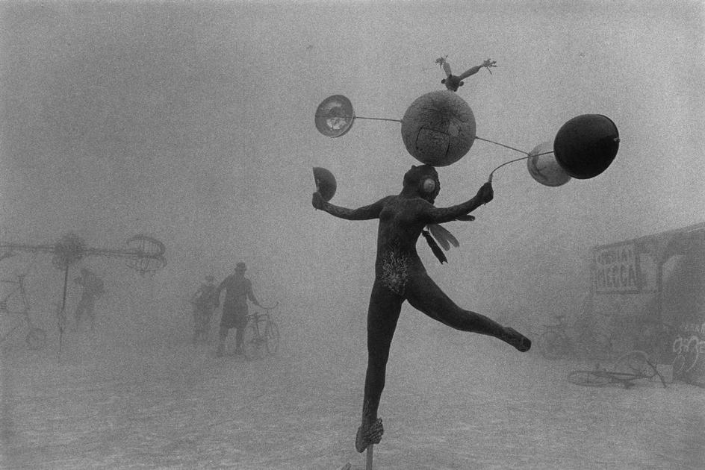

Érdekesen telik ez a hét, állítólag arra várok, hogy megtisztulhasson a lelkem, te meg megint a kocsmában ülsz, és azt a szaros biciklit sem vagy képes rendesen a falnak állítani. Fogod és eldobod a hóba… mondjuk a te bajod, majd zsírozhatod újra a láncot. Rájössz te magad is, mikor majd kijózanodsz. Johnnak legalább van esze, ő mindig csak annyit iszik, hogy még legyen ereje hazatolni a biciklit. Kíváncsi leszek, hogy te milyen állapotban jössz majd ki az ajtón. Bár az is lehet, hogy becsúszol az asztal alá, és hiába jöttem. Mindegy, várok még egy kicsit, hátha megérintesz. Még egyszer… talán utoljára. Egyébként formás szoborba öntöttél, bár a melleim kicsit nagyobbak, a lábaim nem ilyen vaskosak, de mivel tüzesnek láttad a vaginámat, megbocsátom. Mondjuk azt nem értem, hogy mi okból pakoltad rám a bolygókat… Fejemre a napot? Persze, ha arra gondolok, hogy istennőként zsonglőrködtem a cirkuszban, égő tűzgömbbel a fejemen, akkor értem. Emlékszem, hogy az egész nézőtér elcsendesedett, mikor meggyújtottad a gömböt. De szép is voltam, Istenem… Álltam a porond közepén, és világítottam, mint az égen a nap… Bár az is lehet, hogy egészen más okból raktad rám… Fényes voltam, az igaz, de lehet, hogy forrongó, viharos és égető… Nem tudom, talán egyszer majd elmondod… Merkúrt értem… Az ügyesség istenétől sok ajándékot kaptam. Emlékszem, hogy gyerekként is csak azt hallottam, hogy ez a lány nem az eszével, hanem az ügyességével keresi majd a kenyerét. És tényleg így volt. Ügyesen bántam az almával, majd a buzogánnyal, végül rávettél, hogy a tűz legyen a mi védjegyünk. Lehet, hogy nem kellett volna, bár nem tudhattuk előre, hogy ez lesz a vesztünk… Ezen az elven haladva Vénusz is benne van a pakliban, hiszen te magad mondtad egyszer, hogy én vagyok a te Vénuszod, mert az első pillanatban elbűvöltelek. Máskor meg azt mondtad, olyan vagyok, mint az Esthajnalcsillag. Én vagyok számodra az istennő, aki felébreszti benned a vágyat, és hogy a lényem még a szélnek is észrevétlenül parancsol. Ha jobban belegondolok szerelemmel szerettél. Mondjuk nem is csodálom, hisz hoztam is a konyhára rendesen… Szerelmet is, vágyat is, na meg pénzt is. Ha a Földet a kezembe raktad, azt is átérzem, hiszen, mint ez a csodaszép kék bolygó, magam is teli vagyok ellentétekkel. Makacs vagyok, mint az égbenyúló hegyek, meglepő és varázslatos, mint a szivárvány, vagy éltető, mint a víz… és persze tudom, hogy hirtelen haragú és mindent elsöprő is, mint a hurrikán, vagy egyszerre nyers és kifinomult, mint a természet. Most már biztos vagyok benne, hogy ezért pakoltad rám őket. És abban is biztos vagyok, hogy miért a Mars az utolsó… mert, zabolátlan, szenvedélyes és harcias. Tudnod kell, hogy a mennyországra várva, mindent végiggondoltam… Halloween estéjén is azért ülök itt rád várva, hogy a bocsánatodat kérjem… hogy rávegyelek arra, hogy megbocsáss magadnak… Hiszen nem tudhatod, hogy én okoztam a tüzet, hogy a saját ostobaságom miatt lettem a lángok martaléka. Szeretném, ha továbblépnél, és elengednél. Szeretném, ha nem az alkohol lenne az egyetlen barátod. Tehetséges bűvész vagy, hiszen engem is elvarázsoltál. Elvarázsoltál minden szempontból. Szerelemmel szerettelek, mert elviselted a gőgömet, mert elbűvölt a tehetséged. Jó lenne, ha kijönnél végre, ha megérintenéd a szobrod, mert a gondolataimat az érintésbe rejtve kiönteném a lelkem. Kiönteném, hogy az önvád terhétől végre megszabadítsalak.

